RACCONTACI LA TUA SCUOLA
Istituto Comprensivo di Genova Pra’
Scuole:
Infanzia Branega: 4 sezioni
Primaria Montanella: n. 9 classi
Primaria Thouar: n. 8 classi
Primaria Villini: n. 5 classi
Secondaria di I grado Assatotti: n. 15 classi – 6 collocate in sede (assarotti), 9 in succursale (Villa Ratto)
Dirigente scolastico: Ivana Ottonello
Data: 26 maggio 2014

Tipologia di segnalazione:
(segnare una o più opzioni)
eccellenze X forte disagio
X progetti didattici pessima qualità
nuove tecnologie situazioni di rischio
X partecipazione disinteresse
X edilizia scolastica condizioni di arredi ed immobile
Richiesta di incontro:
X Sarei interessato ad un eventuale incontro di approfondimento

Abstract:
Breve sintesi, due-tre righe, sulla storia da raccontare
La storia da raccontare illustra in che modo si è tenuto conto della situazione di partenza di forte disagio e, attraverso progetti didattici e la costituzione e partecipazione del Comitato genitori, si sono cercate le risposte.

Descrizione dettagliata:

L’Istituto Comprensivo di Pra’ è collocato in una parte del territorio genovese caratterizzato da:
- presenza case popolari
- presenza Case – famiglia
- nuclei familiari con forti disagi economici e sociali (tasso di disoccupazione molto alto)
- consistente numero di nuclei familiari stranieri con problemi linguistici, tra cui alcuni gruppi rom
Si è cercato di attivare Progetti, in ogni plesso, per dare risposte diverse alla situazione di partenza
Scuola Infanzia: laboratori didattici in collaborazione con i genitori
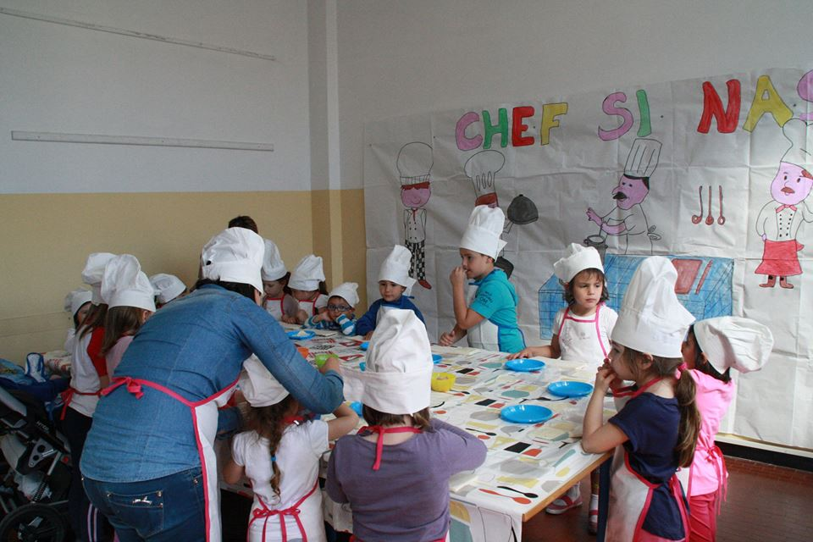
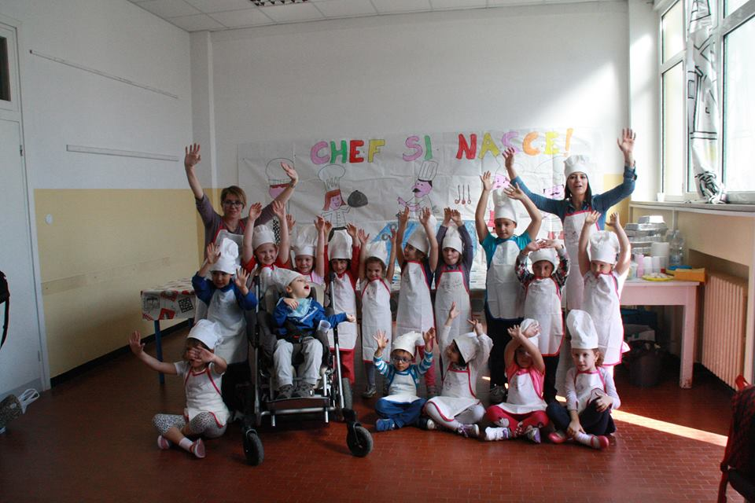

Scuola Montanella: Progetto coro, settimana della musica, attività musicali nel Laboratorio: la musica per unire e condividere
Scuola Assarotti: progetto biblioteca, con apertura sul territorio: i libri (la narrazione, la divulgazione) per coinvolgere e imparare insieme
Scuole Thouar e Villini: l’attenzione allo sviluppo sostenibile: i progetti di educazione ambientale, il Pedibus
Tutti i plessi: il Centro Sportivo Scolastico, per far partecipare tutti
Il Comitato Genitori collabora attivamente con la scuola sia per le attività, sia per interventi di manutenzione degli edifici, sia per richiamare l’attenzione sull’importanza delle scuole per il territorio (iniziativa Coloriamo la nostra scuola)

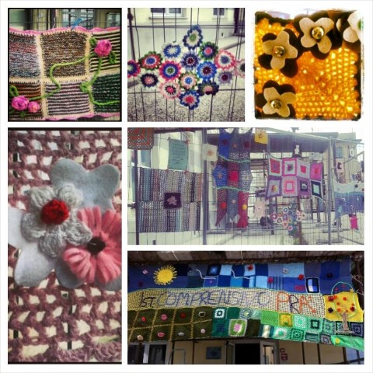

Non eccellenze, ma tutto l’impegno di tutti per mettere a frutto ogni risorsa, per portare a compimento ogni potenzialità

Ivana Ottonello

